Planuojamos ūkinės veiklos
atrankos metodinių nurodymų
1 priedas

POVEIKIO APLINKAI VERTINIMO DOKUMENTŲ RENGĖJO
PATEIKIAMA INFORMACIJA

I. INFORMACIJA APIE PLANUOJAMOS ŪKINĖS VEIKLOS ORGANIZATORIŲ (UŽSAKOVĄ)
1. Planuojamos ūkinės veiklos organizatoriaus (užsakovo) kontaktiniai duomenys (vardas, pavardė; įmonės pavadinimas; adresas, telefonas, faksas, el. paštas).

Lina Balčiūnaitė, Taikos g. 13, Pabiržės mstl., Biržų r., el. p. linagele@yahoo.ie , tel. 8 646 17392

2. Tais atvejais, kai informaciją atrankai teikia planuojamos ūkinės veiklos organizatoriaus (užsakovo) pasitelktas konsultantas, papildomai pateikiami planuojamos ūkinės veiklos poveikio aplinkai vertinimo dokumento rengėjo kontaktiniai duomenys (vardas, pavardė; įmonės pavadinimas; adresas, telefonas, faksas, el. paštas).

Informacijos atranką parengė - UAB „Geodezijos linija“, Vilniaus g. 174 A, Šiauliai, el. p. info@geoline.lt

II. PLANUOJAMOS ŪKINĖS VEIKLOS APRAŠYMAS
3. Planuojamos ūkinės veiklos pavadinimas, nurodant kurį(-iuos) Lietuvos Respublikos planuojamos ūkinės veiklos poveikio aplinkai vertinimo įstatymo 2 priedo planuojamos ūkinės veiklos, kuriai turi būti atliekama atranka dėl poveikio aplinkai vertinimo, rūšių sąrašo punktą(-us) atitinka planuojama ūkinė veikla arba nurodant, kad atranka atliekama vadovaujantis Lietuvos Respublikos planuojamos ūkinės veiklos poveikio aplinkai vertinimo įstatymo 3 straipsnio 3 dalimi, nurodomas atsakingos institucijos raštas (data, Nr.), kad privaloma atranka.
Atranka atliekama, nes planuojama ūkinė veikla atitinka Lietuvos Respublikos planuojamos ūkinės veiklos poveikio aplinkai vertinimo įstatymo 2 priedo 1.2. punktą „Kitų naminių gyvulių auginimas (daugiau kaip 200 gyvulių)“. Planuojamos ūkinės veiklos pavadinimas – Švelniakailių žvėrelių (šinšilų) veisimas ir auginimas.
4. Planuojamos ūkinės veiklos fizinės charakteristikos: žemės sklypo plotas ir planuojama jo naudojimo paskirtis ir būdas (būdai), funkcinės zonos, planuojamas užstatymo plotas, numatomi statiniai, įrenginiai ir jų paskirtys, numatomi įrengti giluminiai gręžiniai, kurių gylis viršija 300 m, numatomi griovimo darbai, reikalinga inžinerinė infrastruktūra (pvz. inžineriniai tinklai (vandentiekio, nuotekų šalinimo, šilumos, energijos ir kt.) susisiekimo komunikacijos).
Planuojamą ūkinę veiklą numatyta vykdyti 0,3791 ha ploto Kitos paskirties (naudojimo būdas – Gyvenamosios teritorijos, vienbučių – dvibučių gyvenamųjų pastatų statybos) žemės sklype (kad. Nr. 3645/0001:55). Ūkinę veiklą numatyta vykdyti sklypo teritorijoje naujai projektuojame apie 220 m² bedro ploto pastate.

Teritorijoje yra elektros tinklai. Vanduo žvėrelių girdymui ir buitinėms reikmėms bus naudojamas iš sklype ęsančio šulinio. Buitinės nuotekos planuojama atiduoti į buitinių nuotekų nuotakyną. Šilumos gamybai projektuojama vietinė kieto kuro katilinė, su katilu, kuris numatomas iki 60 KW galios.
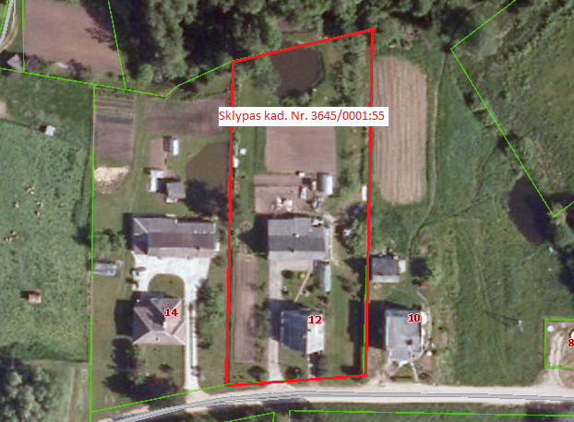
5. Planuojamos ūkinės veiklos pobūdis: produkcija, technologijos ir pajėgumai (planuojant esamos veiklos plėtrą nurodyti ir vykdomos veiklos technologijas ir pajėgumus).
Numatytoje teritorijoje planuojama veisti ir auginti švelnakailius žvėrelius – šinšilas. Gyvūnus planuojama įsigyti iš Lenkijos augintojų. Planuojama vienu metu auginti iki 200 šinšilų šeimų. Viena šinšilų šeima yra 4 patelės ir vienas patinėlis, todėl planuojamas kiekis – iki 800 patelių ir iki 200 patinėlių. Poligaminis veisimas turi privalumų, nes vienas patinelis apvaisina kelias pateles, per tą laiką sulaukiama daugiau prieauglio, lengviau pasiekiama norima kailiuko spalva. Šis metodas yra ekonomiškai efektyvesnis, nes reikia mažiau patinelių, narvelių, mažesnės pašarų sąnaudos. Šinšilų patelės lytiškai subręsta nuo 7 mėnesių amžiaus. Poruoti galima ne jaunesnius nei 7-8 mėnesių gyvūnelius. Šinšilų patelių nėštumo trukmė - 111 dienų. Šinšilų jaunikliai gimsta plaukuoti ir matantys. Nuo 8 savaičių jaunikliai atskiriami nuo motinos ir perkeliami į atskirus narvus. Prieaugio vidurkis vienai patelei per metus yra – 2-3 palikuonys. Tai maksimalus prieaugis per metus būtų iki 2400 vnt. Tačiau šinšilos veda nereguliariai, todėl ūkyje vienu metu viso maksimalaus kiekio gyvūnų niekada nepasieks. Skaičiuojama, kad maksimaliai gali būti iki 1,5 karto palikuonių nuo turimų patelių kiekio, t.y. iki 1200 jauniklių per metus. Visgi, atliekant skaičiavimus atrankoje, naudosime maksimalų galimą gyvūnų kiekį, t.y. 800 patelių, 200 patinėlių ir 2400 jauniklių, viso 3400 šinšilų, t.y. 4,76 SG.
Žvėrelius numatyta auginti projektuojamame apie 220 m² ploto pastate, kuriame numatomostaip pat buitinės patalpos, patalpa žvėrelių skerdimui ir kailių džiovinimui.
Šinšilų auginimui bus naudojamos dvi techno1ogijos –ant pjuvenų ir bekraikė. Visos šeimos bus laikomos ant pjuvenų, o bekraikiuose narvuose - prieaug1is.
Šinšilų šėrimui bus naudojami kombinuoti pašarai ir šienas. Ūkis planuoja pirkti kombinuotus pašarus iš Lenkijos firmos, kuri specialiai gamina šinsiloms, o šieną numatyta įsigyti iš ūkininkų. Maistas žvėreliams (apie 25 t/metus) bus atvežamas į ūkį ir laikomas specialioje sausoje pašaro laikymo taroje. Šieno planuojama sunaudoti apie 5 t/metus.
Šinšilos ūkyje bus auginamos kailiams. Žvėrelius numatyta mušti vietoje trumpa elektros srovės iškrova. Gyvūnų skerdimas, kailių ir odų lupimas, įskaitant vilnos šalinimą nuo paskerstų gyvulių odos, bus vykdoma specialiai tam paruoštose patalpose, iš kurių po lupimo kailiukai perkeliami į kailių džiovinimo patalpą. Kailiai džiovinami kambario temperatūroje 4 paras ir siunčiami į aukcioną. Per dieną planuojama mušti apie 18 vnt. šinšilų. Susidarantys šalutiniai gyvūnų produktai bus laikomi šaldiklyje žemesnėje kaip -10⁰C temperatūroje ne ilgiau kaip 30 dienų ir atiduodami šalutinių gyvūnų produktų perdirbimo įmonei.
Kritę žvėreliai ir lupimo atliekos, kurių per metus susidarys apie 1 t (iki 100 kg/metus kritusių žvėrelių atliekų ir apie 900 kg/m lupimo atliekų) bus laikomi specialiuose konteineriuose ir priduodami į UAB „Rietavo veterinarinė sanitarija“.
Vanduo žvėrelių girdymui, buitinėms reikmėms, inventoriaus plovimui numatytas naudoti iš sklype esamo šulinio. Numatoma, kad ūkyje dirbs 4 darbuotojai. Darbuotojų buitinėms reikmėms tenkinti numatoma sunaudoti iki 200m³ vandens per metus (vadovaujantis Vandens vartojimo normomis, nurodytomis RSN 26-90). Buitinės nuotekos bus atiduodamos į buitinių nuotekų nuotekyną.
Žvėrelių girdymui, inventoriaus plovimui numatoma sunaudoti apie 78m³ vandens per metus (šinšilų suvartojamo vandens normų nėra Vandens vartojimo normose, nurodytose RSN 26-90, todėl skaičiuojama rementis tuo, kad 1 SG per parą sunaudojamas vandens kiekis auksčiau minėtose normose - 45 l/d).
Darbuotojams persirengti, pavalgyti, nusiprausti, pailsėti bus įrengtos buitinės patalpos. Darbovietės buitinėse patalpose bus dušas, tualetas, praustuvas, dezinfekantas, priemonės rankoms plauti. Darbuotojai bus aprūpinami spec. apranga ir visomis reikalingomis saugumo priemonėmis.
Auginant šinšilas ant kraiko, susidaręs sausas, birus mėšlas bus išpilamas ištraukus stalčius, esančius po narvais. Auginant bekraikiuose narvuose, mėšlas šalinamas traukiant poletileno plėvelės juostą patiestą po narvais. Šinšilų mėšlas yra sausas, nelipnus, savyje turi mažai drėgmės, todėl planuojamos ūkinės veiklos organizatorius planuoja mėšlą kaupti traktoriaus priekaboje išklotoje hidroizoliacine plėvele. Priekaba bus laikoma stoginėje, taip mėšlą apsaugant nuo kritulių. Paviršinių ir požeminių vandenų tarša nenumatoma. Priekabos talpa apie 20 m³. Draudžiama tręšti laukus nuo lapkričio 15 iki balandžio 1, t. y. nepilnai 5 mėnesiai. Per tą laiką ūkyje susidarys apie 8 t mėšlo, t.y. apie 15 m³ mėšlo.Panaudota polietileno plėvelė bus atiduodama antrinių žaliavų perdirbimo įmonei. Numatoma, kad ūkyje mėšlo susidarys apie 19 t/metus.
Ūkinės veiklos metu susidariusį mėšlą numatoma naudoti savo laukų tręšimui ir pagal sutartis atiduoti ūkininkams. Ūkyje laikant maksimalų šinšilų kiekį, tręšimui reikalingas skleidimo plotas yra 2,822ha. Planuojamos ūkinės veiklos teritorija yra karstiniame rajone, todėl tręšimas bus vykdomas laikantis ne tik visų reikalavimų, numatytų Mėšlo ir srutų tvarkymo aplinkosaugos reikalavimų apraše(Žin. 2005, Nr. 92-3434; 2011, Nr. 118-5583; 2012-09-14, Nr. 107-5444; 2012-11-20, Nr. 134-6849), bet ir apribojimų, numatytų Specialiųjų žemės ir miško naudojimo sąlygų XXIV skyriuje.
Paviršinės nuotekos nuo pastato, kuriame numatyta laikyti šinšilas, stogobus sąlyginai švarios ir papildomai valomosnebus.

6. Žaliavų naudojimas; cheminių medžiagų ir preparatų (mišinių) naudojimas, įskaitant ir pavojingų cheminių medžiagų ir preparatų naudojimą (nurodant jų pavojingumo klasę ir kategoriją); radioaktyviųjų medžiagų naudojimas; pavojingų (nurodant pavojingų atliekų technologinius srautus) ir nepavojingų atliekų (nurodant atliekų susidarymo šaltinį arba atliekų tipą) naudojimas; planuojamos ūkinės veiklos metu numatomas naudoti ir laikyti tokių žaliavų ir medžiagų preliminarus kiekis.

Pavojingų medžiagų naudojimas ir saugojimas nenumatomas.
Žvėrelių girdymui, darbuotojų buitiniams poreikiams tenkinti vandenį numatoma naudoti iš sklype esamo šulinio.Per metus numatoma sunaudoti apie 278 m³ vandens.
Pastatą šildyti numatoma kieto kuro katilu.Numatomas buitinio kieto kuro katilo galingumas iki 60 kW.
Vykdant ūkio patalpų įrengimą, priestato statybą bus naudojamos kokybiškos ir ekologiškos statybinės medžiagos.

7. Gamtos išteklių (natūralių gamtos komponentų), visų pirma vandens, žemės, dirvožemio, biologinės įvairovės naudojimo mastas ir regeneracinis pajėgumas (atsistatymas).

Per metus numatoma sunaudoti apie 278 m³ vandens.Vandenį plauojama naudoti iš sklypo teritorijoje esamo šulinio. Žemės, dirvožemio, biologinės įvairovės naudoti nenumatoma. Statybų metu nuimtą derlingą dirvožemio sluoksnį numatyta panaudoti sklypo gerbūvio darbams.

8. Energijos išteklių naudojimo mastas, nurodant kuro rūšį.
Pastatą, kuriame numatyta laikyti šinšilas, numatyta šildyti vietine katiline, kuriai naudojamas kietas kuras.
9. Pavojingų, nepavojingų ir radioaktyviųjų atliekų susidarymas, nurodant, atliekų susidarymo vietą, kokios atliekos susidaro (atliekų susidarymo šaltinis arba atliekų tipas), preliminarų jų kiekį, jų tvarkymo veiklos rūšis.

Statant projektuojamą pastatą planuojmai ūkkinei veiklai vykdyti, susidarys statybinės atliekos (iki10 t, atliekų kodas 17 09 04). Vykdant planuojamą ūkinę veiklą, susidarys nedideli kiekiai mišrių buitinių atliekų (numatoma apie 25 m³/m, atliekų kodas - 20 03 01).
Kritę žvėreliai ir lupimo atliekos bus laikomi specialiuose konteineriuose žemoje temperatūroje (žemiau – 10 ⁰C) ir priduodami į UAB „Rietavo veterinarinė sanitarija“. Numatoma, kad šių atliekų susidarys iki1t per metus (apie 100 kg kritusių žvėrelių ir apie 900 kg lupimo atliekų). Atliekos kodas 18 02 03.
Vykdant planuojamą ūkinę vaiklą per mėnesį susidarys apie 2,1 m³ mėšlu užterštų pjūvenų (atliekos kodas 02 01 06).
Visos susidarančios atliekos bus rūšiuojamos ir atiduodamos pagal sutartis atliekų tvarkytojams. Tikslus susidarančių atliekų kiekis paaiškės, pradėjus ūkinė veiklą ir šių atliekų apskaitą.

10. Nuotekų susidarymas, preliminarus jų kiekis, jų tvarkymas.
Planuojamos ūkinės veiklos metu susidarys:
- buitinės nuotekos. Numatyta, kad dirbs 4 darbuotojai. Darbuotojų buitinėms reikmėms tenkinti numatoma sunaudoti iki 200 m³ vandens per metus. Buitinės nuotekas planuojama išleisti į buitinių nuotekų nuotakyną.
- Plaunantūkio inventorių susidarančias plovimo nuotekas, sudėtimi artimas buitinėms nuotekoms, planuojama išleisti taip pat į nuotakyną. Inventoriaus plovimui numatoma sunaudoti iki 5 m³ vandens per metus.
- Paviršinės nuotekos nuo ūkio pastato stogobus sąlyginai švarios, todėl papildomas jų valymas nenumatomas. Lietaus vanduo ant mėšlo nepateks, nes mėšlo susidarymo vieta bus pastato viduje, kur jis bus surenkamas ir transportuojamas kiekvienądieną į sandariątalpą, stovinčią stoginėje. Taip mėšlas busapsaugotas nuo lietaus vandens ar sniego patekimo ant jo. Ant ūkio pastato numatyta įrengti lietvamzdžius, kuriais sąlyginai švarus lietaus vanduo nuo stoginių bus nuvedamas ir susigers į dirvožemį.

11. Cheminės taršos susidarymas (oro, dirvožemio, vandens teršalų, nuosėdų susidarymas, preliminarus jų kiekis) ir jos prevencija.

Cheminės taršos nenumatoma.

12. Fizikinės taršos susidarymas (triukšmas, vibracija, šviesa, šiluma, jonizuojančioji ir nejonizuojančioji (elektromagnetinė) spinduliuotė) ir jos prevencija.

Planuojama ūkinė veikla – švelniakailių žvėrelių veisimas ir auginimas nesukelia triukšmo, vibracijos, šviesos, šilumos, jonizuojančiosios ar nejonizuojančiosios (elektromagnetinės) spinduliuotės.
Planuojama ūkinė veikla nesukelia triukšmo, švelniakailiai laikomi pastato viduje. Vienintelis triukšmo šaltinis – mobilius (darbuotojų transportas, maisto pristatymo transportas), kurių triukšmas bus momentinis. Planuojama, kad maistas žvėreliams bus vežamas 1-2 kartus per mėnesį. Sunkiasvorių transporto priemonių keliamas triukšmas apie 80 dB.
Garso energija išsisklaido sferiškai, o taškinio garso slėgio lygis yra toks pats visuose taškuose, vienodai nutolusiuose nuo šaltinio. Dvigubėjant nuotoliui garso slėgio lygis mažėja 6 dB. Jis laikomas teisingu arti žemės, o paveiktas oro, garso lygis pastebimai mažėja (silpnėja). Taškinio triukšmo šaltinio garsinis slėgis (Lp) nuo bet kokio atstumo (r, m) iki triušmo šaltinio su garso galia, Lw, išmatuota šalia šaltinio, gali būti apskaičiuotas pagal lygtį:

L_{p}=L_{w}-20lg(r)-8 dBA,

čia r – atstumas nuo šaltinio iki atskaitos taško.

Taigi, planuojamos ūkinės veiklos teritorijoje didžiausias galimas taršos šaltinis – sunkiasvoris transportas, kurio keliamas triukšmas apie 80 dBA. Skaičiuojamas triukšmo lygis už 25 m (nuo įvažiavimo keliuko), nevertinant triukšmo slidimo barjerų (pačios fermos statinių, reljefo, želdinių)

L_{p}= 80-20lg(25)-8 = 44 dBA

Gyvenamųjų pastatų (namų) aplinkoje, išskyrus transporto sukeliamą triukšmą, nuo 6 iki 18 val. leidžiamas 55 (dBA) (maksimalus – 60 dBA); nuo 18 iki 22 val. - 50 dBA (maksimalus – 55 dBA); nuo 22 iki 6 val. - 45 dBA (maksimalus – 50 dBA). Šios normos, nurodytos Lietuvos higienos normoje HN 33:2011 „Triukšmo ribiniai dydžiai gyvenamuosiuose ir visuomeninės paskirties pastatuose bei jų aplinkoje“vykdant planuojamą ūkinę veiklą nebus viršijamos.

Pastato šildymui bus naudojamas buitinio tipokieto kuro katilas. Katilinėje numatomas iki 60 kW galios katilas. Oro tarša nežymi.
Auginant švelniakailius žvėrelius numatomas fizikinis teršalas – kvapas, tačiau numatytos priemonės jam sumažinti.Pagrindinis į aplinkos orą išsiskiriantis teršalas iš kailinių gyvūnų fermų – amoniakas. Išsiskiriančio amoniako kiekis- 0,02 kg per metus iš vieno kailinio žvėrelio auginimo vietos. Laikant iki 3400šinšilų, numatoma tarša 68 kg per metus. Nemalonių kvapų bus stengiamasi išvengti nuolat šalinant mėšlą iš po narvelių, mėšlą laikont sandarioje talpoje pastogėje, be togyvūnai bus laikomi uždaroje patalpoje.
Lietuvos higienos normos HN 121:2010 „Kvapo koncentracijos ribinė vertė gyvenamosios aplinkos ore“ 3 punkte nurodyta, kad kvapų kontrolė atliekama gavus asmens (asmenų) prašymą, pareiškimą, skundą, kuriame asmuo (asmenys) skundžiasi iš ūkinėje komercinėje veikloje naudojamų stacionarių taršos šaltinių skleidžiamais kvapais gyvenamosios aplinkos ore. Numatytos kvapų mažinimo priemonės (numatoma reguliariai valyti narvus, mėšlą iš po narvelių reguliariai šalinti), veikla bus vykdoma pastato viduje, švelniakailių fermoms SAZ nustatoma tik nuo 300 SG (planuojama laikyti tik iki 4,76 SG), todėl neabejojama, kad kvapo koncentracijos ribinė vertė gyvenamosios aplinkos ore viršyta nebus.

13. Biologinės taršos susidarymas (pvz., patogeniniai mikroorganizmai, parazitiniai organizmai) ir jos prevencija.

Biologinės taršos nenumatoma. Kritę žvėreliai ir lupimo atliekos bus laikomi specialiuose konteineriuose ir priduodami į UAB „Rietavo veterinarinė sanitarija“.
Ūkinės veiklos metu susidaręs mėšlas bus laikomas sandarioje talpoje, kuri stovės pastogėje, kad ant mėšlo nepatektų krituliai.

14. Planuojamos ūkinės veiklos pažeidžiamumo rizika dėl ekstremaliųjų įvykių (pvz., gaisrų, didelių avarijų, nelaimių (pvz., potvynių, jūros lygio kilimo, žemės drebėjimų)) ir (arba) susidariusių ekstremaliųjų situacijų, įskaitant tas, kurias gali lemti klimato kaita; ekstremalių įvykių ir ekstremalių situacijų tikimybė ir jų prevencija.

Gaisrų ar kitų ekstremalių situacijų (avarijų) tikimybė nedidelė. Didžiausia tikėtina avarija – mėšlo patekimas į aplinką, tačiau mėšlą numatyta laikyti sandarioje talpoje, kuri bus pastogėje ant nelaidaus,su hidroizoliaciniu sluoksniu, pagrindo.
Planuojamoje teritorijoje yra kūdra, todėl gaisro atveju vandenį numatyta naudoti iš jos.

15. Planuojamos ūkinės veiklos rizika žmonių sveikatai (pvz., dėl vandens ar oro užterštumo).

Artimiausiagyvenama aplinka yra gretimame sklype. Nuo planuojamo pastato iki šios aplinkos apie 35 m. Šinšilų laikymas numatytas rakinamo pastato viduje, todėl planuojama ūkinė veikla rizikos žmonių sveikatai nekels. Sanitarinė apsaugos zona auginant švelniakailius žvėrelius nustatoma nuo 300 SG. Šiame ūkyje numatyta auginti tik 4,76 SG.

16. Planuojamos ūkinės veiklos sąveika su kita vykdoma ūkine veikla ir (arba) pagal teisės aktų reikalavimus patvirtinta ūkinės veiklos (pvz., pramonės, žemės ūkio) plėtra gretimose teritorijose (pagal patvirtintus teritorijų planavimo dokumentus).

Veiklos sąveika su kita planuojama ūkine veikla nenumatoma. Veiklą numatyta vykdyti privačiam sklype, uždaroje patalpoje.
Biržų rajono bendrojo plano Žemės naudojimo, tvarkymo ir apsaugos reglamentų brėžinį, ūkinei veiklaivykdyti numatyta teritorija yra institucinėje saugomoje teritorijoje Biržų regioninis parkas, kuri tvarkoma pagal specialujį planą.
Pateikiame Biržų regioninio parko tvarkymo plano fragmentą su pažymėta planuojamos ūkinės veiklos vieta.

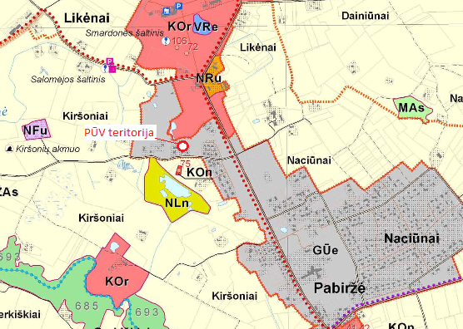
Biržų regioninio parko apsaugos reglamente numatyta, kad Kitos (gyvenamosios) paskirties funkcinio prioriteto zonose leidžiama statybų plėtra. Užstatymo plėtra numatoma bendruosiuose planuose ir Regioninio parko tvarkymo plane. Reglamente numatyta, kad kai žemės sklypo plotas yra iki 0,5 ha, sodybos pastatais bendras užimamas žemės plotas turi atitikti statybos techninio reglamento STR 2.02.09:2005 „Vienbučiai ir dvibučiai gyvenamieji pastatai“, patvirtinto aplinkos ministro 2005 m. liepos 1 d. įsakymu Nr. D1-338 (Žin., 2005, Nr. 93-3464; 2010, Nr. 60-2976), 9 priedo reikalavimus, bet negali viršyti 500 m². Sklypas, kuriame planuojama ūkinė veikla yra 0,3791 ha ploto, esamas užstatymas – 0,0262 ha. Planuojamas statinys šinšiloms laikyti numatomas apie 220 m².
Biržų regioninio parko apsaugos reglamento 26 punkte nurodyta, kad fermų statyba negalima draustinių teritorijoje (koncervacinio funkcinio prioriteto zonose). Planuojamos ūkinės veiklos teritorija nepatenka į koncervacinio funkcinio prioriteto zoną. Vykdant planuojamą ūkinę veiklą bus laikomasi visų reikalavimų, numatytų Biržų regioninio parko apsaugos reglamente.
Pagal Biržų rajono bendrojo plano sprendinius Žemės ūkio teritorijų vystymo brėžinyje, planuojamos ūkinės veiklos teritorija, priklauso teritorijai, kuriai galioja reglamantas ZBrp – Biržų regioninis parkas (žemės ūkio paskirties žemei, esančiai ūkinio prioriteto funkcinėse zonose). Sklypas, kuriame planuojama ūkinė veikla, yra užstatytoje teritorijoje
Pateikiame Biržų rajono bendrojo plano Žemės ūkio teritorijų vystymo brėžinio fragmentą su nurodyta planuojamos ūkinės veiklos teritorija.

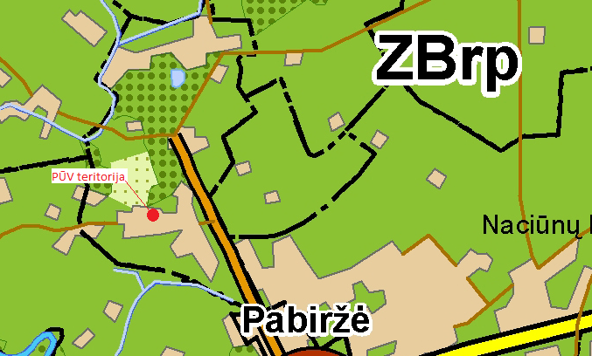

17. Veiklos vykdymo terminai ir eiliškumas, numatomas eksploatacijos laikas.

Veiklą numatoma pradėti atlikus visas reikiamas procedūras. Eksploatacijos laikas neapibrėžtas, priklausys nuo rinkos poreikio.

III. PLANUOJAMOS ŪKINĖS VEIKLOS VIETA
18. Planuojamos ūkinės veiklos vieta (adresas) pagal administracinius teritorinius vienetus, jų dalis ir gyvenamąsias vietoves (apskritis, savivaldybė, seniūnija, miestas, miestelis, kaimas, viensėdis, gatvė); teritorijos, kurioje planuojama ūkinė veikla, žemėlapis su gretimybėmis ne senesnis kaip 3 metų (ortofoto ar kitame žemėlapyje, kitose grafinės informacijos pateikimo priemonėse apibrėžta planuojama teritorija, planų mastelis pasirenkamas atsižvelgiant į planuojamos teritorijos ir teritorijos, kurią planuojama ūkinė veikla gali paveikti, dydžius); informacija apie teisę valdyti, naudoti ar disponuoti planuojamos teritorijos žemės sklypą (privati, savivaldybės ar valstybinė nuosavybė, sutartinė nuoma);žemės sklypo planas, jei parengtas.
Planuojamą ūkinę veiklą numatyta vykdyti 0,3791ha ploto Kitos paskirties žemės sklype (kad. Nr. 3645/0001:55, Pabiržės k.v.), esančiamePušų g. 12, Pabiržės k., Biržų r. savivaldybėje. Sklypas nuosavybės teise priklauso Stasiui Balčiūnui, planuojamos ūkinės veiklos dalininkui.Žemės sklypo dokumentųkopijos pridedamos.
Nuo planuojamo pastato ūkinei veiklai vykdyti iki artimiausios gyvenamos teritorijos vakarų pusėje yra apie 35 m. Tai besiribojantis kaimyninis sklypas. Sklypas, kuris ribojasi rytinėje pusėje – negyvenamas. Kitos artimiausios gyvenamos sodybos už 100 m ir daugiau. Artimiausios gyvenamos sodybos pažymėtos paveikslėlyje. Artimiausias vandens telkinys – sklypo teritorijoje esanti kūdra, iki kurios apie 20 m nuo planuojamo statinio.

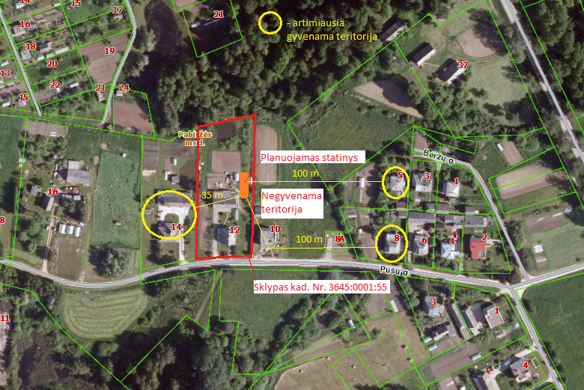

19. Planuojamos ūkinės veiklos sklypo ir gretimų žemės sklypųar teritorijų funkcinis zonavimas ir teritorijos naudojimo reglamentas (pagrindinė žemės naudojimo paskirtis ir būdas (būdai), nustatytos specialiosios žemės naudojimo sąlygos, vyraujančių statinių ar jų grupių paskirtis) pagal patvirtintus teritorijų planavimo dokumentus. Informacija apie vietovės infrastruktūrą, urbanizuotas teritorijas (gyvenamąsias, pramonines, rekreacines, visuomeninės paskirties), esamus statinius ir šių teritorijų ir (ar) statinių atstumus nuo planuojamos ūkinės veiklos vietos (objekto ar sklypo, kai toks suformuotas, ribos).
Žemės sklypui nustatytos šios specialiosios naudojimo sąlygos –XXXIV. Nacionaliniai ir regioniniai parkai (0,084 ha), XXIV. Karstinis regionas, XVI. Kurortų apsaugos zonos ir VI. Elektros linijų apsaugos zonos.
Sanitarinės apsaugos zonos planuojamai ūkinei veiklai nenustatytos.Sanitarinė apsaugos zona auginant švelniakailius žvėrelius nustatoma nuo 300 SG. Šiame ūkyje numatyta auginti tik 4,76 SG.
Artimiausia gyvenama teritorija yra apie 35 m pietryčių kryptimi. Artimiausios gyvenamos teritorijos pažymėtos paveikslėlyje, pateiktame 18 punkte. Planuojama ūkinė veikla yra Pabiržės kaimo teritorijoje. Veikia Respublikinės Panevėžio ligoninės filialas Likėnų reabilitacijos ligoninė, iki kurios apie 670 m nuo planuojamos ūkinės veiklos teritorijos, iki Likėnų parko – apie 320 m, iki jame esančio tvenkinio – apie 560 m.
Planuojamoje teritorijoje yra elektros tinklai, centralizuoti buitinių nuotekų tinklai, prie kurių planuojama prisijungti. Vandenį ūkio reikmėms numatyta naudoti iš sklype esančio šulinio. Nagrinėjama teritorija yra kaimiškoje vietovėje. Planuojamą ūkinę veikląnumatyta vykdyti privačioje gyvenamos sodybos teritorijoje, pastatant papildomą statinį ūkio reikmėms. Sklypas vakarinėje pusėje ribojasi su gyvenama sodyba, rytinėje – negvenama. Ūkinis pastatas, kuriame bus laikomos šinšilos, numatyas rytinėje sklypo dalyje. Patekimui į teritoriją bus naudojamas esamas įvažiavimas.

20. Informacija apie eksploatuojamus ir išžvalgytus žemės gelmių telkinių išteklius (naudingas iškasenas, gėlo ir mineralinio vandens vandenvietes), įskaitant dirvožemį; geologinius procesus ir reiškinius (pvz., erozija, sufozija, karstas, nuošliaužos), geotopus, kurių duomenys kaupiami GEOLIS (geologijos informacijos sistema) duomenų bazėje (https://epaslaugos.am.lt/)

Planuojamos ūkinės veiklos teritorija yra Šiaurės Lietuvos karstiniame rajone. Didžioji dalis sklypo yra didelio aktyvumo karstinėje teritorijoje.
Artimiausiospožeminio vandens vandenvietėsnuo planuojamos ūkinės veiklos teritorijos teritorijos:
-mineralinio vandens (Nr. 2723), apie 500 m; Tai I grupės (uždara vandenvietė), toėl aplink mineralinio vandens gręžinius nustatoma 5 m SAZ – griežto rėžimo juosta. Aplink visus keturius gręžinius, esančius šioje vandenvietėje, 50 m spinduliu nustatoma taršos apribojimo juosta, kurios bendras plotas – 2,3155 ha.
- geriamo gėlo vandens (Nr. 3010), apie 510 m; Tai pusiau uždara vandenvietė, kurioje išgaunamo vandens kiekis neviršija 100 m³ per parą, todėl jai SAZ skaičiuoti nereikia. Vandenvietei nustatoma 1-oji griežto rėžimo sanitarinė apsaugos juosta.
- geriamo gėlo vandens (Nr. 3731), apie 890 m.

Paveikslėlyje pažymėtos šios artimiausios požeminio vandens vandenvietės.
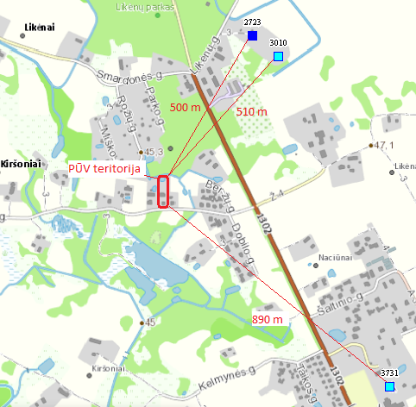
Artimiausias naudingų iškasenų telkinys – Likėnų durpių telkinys, iki kurio nuo planuojamos ūkinės veiklos teritorijos, apie 270 m.

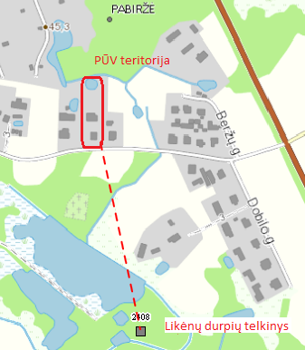

Planuojamos ūkinės veiklos teritorijoje geotopų nėra. Artimiausi:
- Likėnų šaltinis, esantis Panevėžio apskr., Biržų r. sav., Pabiržės sen., Kiršonių k., iki kurio apie 340 m. Aplink šaltinį menkai prižiūrimos pievos apaugusios retais krūmais. Šaltinio pakraščiai baigia užželti vandens augalais.
- Salomėjos šaltinis, esantis Panevėžio apskr., Biržų r. sav., Pabiržės sen., Likėnų k. iki kurio apie 550 m. Šaltinio tipas – kylantis, karstinis; Režimas – nuolatinio veikimo; Vandeningumas – neįvertintas; Vandens fizikinės savybės – vanduo kartokas gerti. Vanduo šaltas (temperatūra 7,40C), silpnai šarminis (pH – 7,13), Eh -12,5 mV, redukcinė aplinka (rH – 10). Vandens cheminės savybės (2012 m.) – vanduo mažai mineralizuotas, mineralizacija siekia 2,4 g/l. Vanduo, dėl aukštos sulfato jono koncentracijos (1,3 g/l), labai kietas, pasižymintis nepašalinamuoju (pastovusis) kietumu. Vandens cheminė sudėtis yra pakankamai pastovi.
- Smardonės šaltinis, esantis Panevėžio apskr., Biržų r. sav., Pabiržės sen., Likėnų k., iki kurio apie 610 m. Tai pirmas žinomas šaltinis pagal iš gelmių išmetamo vandens kiekį Lietuvoje. Dėl gausaus plūsimo, karstelėjusio skonio ir išsiskiriančių sieros vandenilio dujų kvapo čionykščiai gyventojai į Smardonės šaltinį atkreipė dėmesį labai seniai, o specifinė smarvė logiškai padiktavo ir atitinkamo vardo parinkimą.
- Kiršonių akmuo, iki kurio apie 910 m, yra Panevėžio apskr., Biržų r. sav., Pabiržės sen., Kiršonių k.Taivienas didžiausių riedulių Biržų krašte. Akmens aukštis - 1,9 m, ilgis – 5,05 m, perimetras – 12,98 m, plotis – 3,44 m, sudėtis – rausvas granitas.
Pateikiame paveikslėlį su pažymėtais arčiausiai ūkinės veiklos esančiais geotopais.

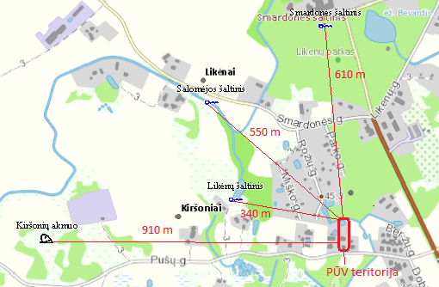

Planuojamą ūkinę veiklą numatyta vykdyti uždaroje patalpoje, neigiamas poveikis aplinkai nenumatomas, geotopai, vandenvietės ir naudingų iškasenų telkiniai yra pakankai toli, todėl poveikis jiems nenumatomas.

21. Informacija apie kraštovaizdį, gamtinį karkasą, vietovės reljefą, vadovautis Europos kraštovaizdžio konvencijos, Europos Tarybos ministrų komiteto 2008 m. rekomendacijomis CM/Rec (2008-02-06)3 valstybėms narėms dėl Europos kraštovaizdžio konvencijos įgyvendinimo gairių nuostatomis, Lietuvos kraštovaizdžio politikos krypčių aprašu (http:www.am.lt/VI/index.php#a/12929) ir Lietuvos Respublikos kraštovaizdžio erdvinės struktūros įvairovės ir jos tipų identifikavimo studija (http://www.am.lt/VI/article.php3?article_id=13398), kurioje vertingiausios estetiniu požiūriu Lietuvos kraštovaizdžio vizualinės struktūros išskirtos studijoje pateiktame Lietuvos kraštovaizdžio vizualinės struktūros žemėlapyje ir pažymėtos indeksais V3H3, V2H3, V3H2, V2H2, V3H1, V1H3, jų vizualinis dominantiškumas yra a, b, c.

Planuojama ūkinė veikla, pagal Biržų rajono bendrąjį planą patenka į gamtinio karkaso teritoriją.Teritorijoje vykdomai ir planuojamai ūkinei veiklai taikomi Gamtinio karkaso nuostatai (2007, Nr. 22-858, 2010, Nr. 87-4619; 2012, Nr. 84-4425; 2014, Nr. 2014-00264). Pateikiamas Bendrojo plano fragmentas.

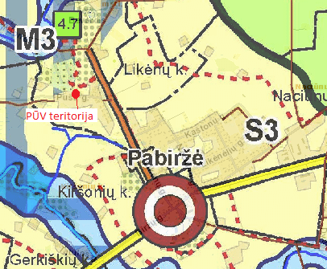
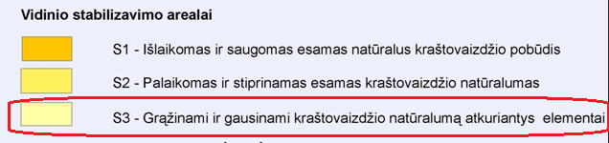
Pagal vertingiausios estetiniu požiūriu Lietuvos kraštovaizdžio vizualinės struktūros išskirtos studijoje pateiktame Lietuvos kraštovaizdžio vizualinės struktūros žemėlapyje, planuojama teritorija yra teritorijoje, pažymėtoje indeksu V0H1-b.

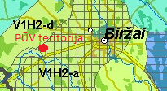
Planuojama ūkinė veikla įtakos kraštovaizdžiui neturės, nes bus vykdoma pastato viduje, aukštybinių statinių, kurie darkytų kraštovaizdį, teritorijoje nenumatoma.
22. Informacija apie saugomas teritorijas (pvz., draustiniai, parkai ir kt.), įskaitant Europos ekologinio tinklo ,,Natura 2000“ teritorijas, kurios registruojamos STK (Saugomų teritorijų valstybės kadastras) duomenų bazėje (http://stk.vstt.lt) ir šių teritorijų atstumus nuo planuojamos ūkinės veiklos vietos (objekto ar sklypo, kai toks suformuotas, ribos). Pridedama Valstybinės saugomų teritorijos tarnybos prie Aplinkos ministerijos Poveikio reikšmingumo ,,Natura 2000“ teritorijoms išvada, jeigu tokia išvada reikalinga pagal teisės aktų reikalavimus.

Sklypas, kuriame numatyta vykdyti ūkinę veiklą, yra Biržų regioninio parko teritorijoje, gyvenamosios paskirties prioriteto zonoje.Biržų regioninio parko apsaugos reglamente numatyta, kad Kitos (gyvenamosios) paskirties funkcinio prioriteto zonose leidžiama statybų plėtra. Reglamente numatyta, kad kai žemės sklypo plotas yra iki 0,5 ha, sodybos pastatais bendras užimamas žemės plotas turi atitikti statybos techninio reglamento STR 2.02.09:2005 „Vienbučiai ir dvibučiai gyvenamieji pastatai“, patvirtinto aplinkos ministro 2005 m. liepos 1 d. įsakymu Nr. D1-338 (Žin., 2005, Nr. 93-3464; 2010, Nr. 60-2976), 9 priedo reikalavimus, bet negali viršyti 500 m². Sklypas, kuriame planuojama ūkinė veikla yra 0,3791 ha ploto, esamas užstatymas – 0,0262 ha. Planuojamas statinys šinšiloms laikyti numatomas apie 220 m².

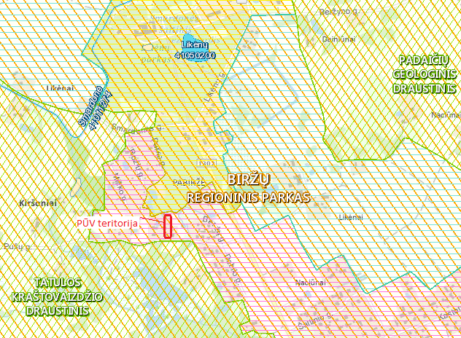

Pagal Biržų regioninio parko tvarkymo planą, planuojamos ūkinės veiklos teritorija yra Kitos paskirties žemės kraštovaizdžio tvarkymo zonoje, kuriai galioja reglamentas GŪe – Ekstensyvaus bendrojo tvarkymo gyvenvietės. Tvarkymo plane numatyta, kad teritorijoje galima gyvenamųjų vietovių plėtra (esamo užstatymo sutankinamas, naujų pastatų statyba).

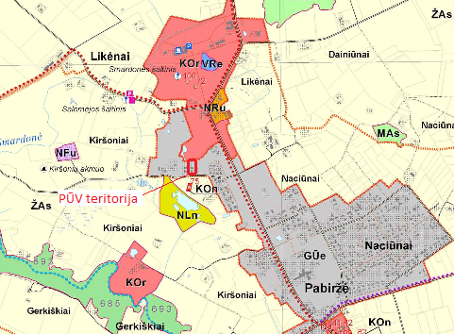
Planuojama ūkinės veiklos teritorija nepatenka į Natura 2000 teritoriją ir su ja nesiriboja. Artimiausia Natura 2000 teritorija – Daudžgirio miškas, iki kurio apie 3,98 km, ir Karajimiškio kaimo apylinkės, iki kurių apie 4,43km. Poveikis šioms Natura 2000 teritorijoms nenumatomas. Pateikiame paveikslėlį su pažymėtomis artimiausiomis Natura 2000 teritorijomis.
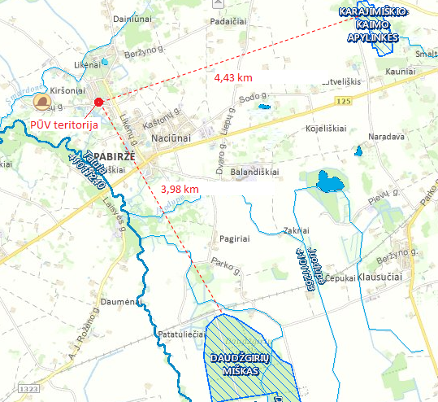
23. Informacija apie biotopus – miškus, jų paskirtį ir apsaugos režimą; pievas, pelkes, vandens telkinius ir jų apsaugos zonas, juostas, jūros aplinką ir kt.; biotopų buveinėse esančias saugomas rūšis, jų augavietes ir radavietes, kurių informacija kaupiama SRIS (saugomų rūšių informacinė sistema) duomenų bazėje (https://epaslaugos.am.lt/), jų atstumą nuo planuojamos ūkinės veiklos vietos (objekto ar sklypo, kai toks suformuotas, ribos) ir biotopų buferinį pajėgumą (biotopų atsparumo pajėgumas).
Pateikiame paveikslėlį, su pažymėtais artimiausiais vandens telkiniais – Smardonės upe, iki kurios apie 410 m nuo planuojamos ūkinės veiklos teritorijos, ir Tatulos upe, iki kurios apie 710 m, bei šių upių ir kitų artimiausių vandnens tekinių apsaugos juostomis ir zonomis.Gretimoje teritorijoje esantiems vandens telkiniams vandens apsaugos juostos ir zonos nenustatytos.

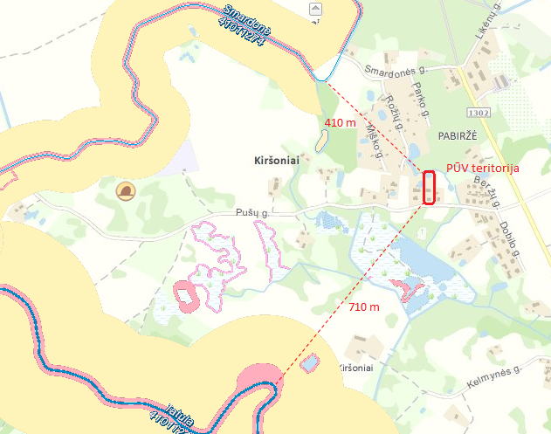

Artimiausiais miškas nuo sklypo, kuriame planuojama ūkinė veikla, ribos, yra apie 710 m. Tai II gruopės Specialios paskirties miškas (Ekosistemų apsaugos miškai), pogrūpis – Draustinių miškai. Planuojama ūkinė veikla įtakos šiam miškui neturės, nes veikla nesusijusi su miško išteklių naudojimu.

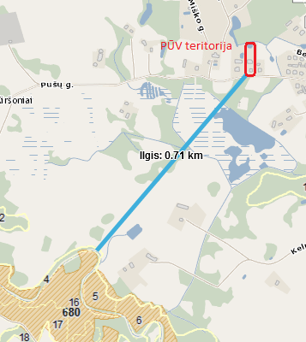
Artimiausios saugomų rūšių buveinės yra Natura 2000 teritorijoje Daudžgirio miške - vietovėje, atitinkančioje gamtinių buveinių apsaugai svarbių teritorijų atrankos kriterijus.Daudžgirių miškas LTBIR0002 (plotas 169 ha), ribos sutampa su Daudžgirių botaninio draustinio ribomis. Čia saugomi plačialapių ir mišrūs miškai (9020), pelkiniai miškai (91D0).
Iki artimiausių saugomų rūšių būveinių, esančių Daudžgirio miške, daugiau kaip 3,9 km. Planuojama ūkinė veikla neigiamo poveikio saugomų rūšių būveinėms neturės.

24. Informacija apie jautrias aplinkos apsaugos požiūriu teritorijas – vandens pakrančių zonas, potvynių zonas, karstinį regioną, gėlo ir mineralinio vandens vandenvietes, jų apsaugos zonas ir juostas ir pan.

Artimiausias vandens telkinys – Smardonės upė, iki kurios apie 410 m nuo sklypo, kuriame planuojama ūkinė veikla. Į šios upės apsaugos juostą ir zoną planuojama ūkinė veikla nepatenka. Gretimoje aplinkoje yra vandens tvenkinių, sklypo teritorijoje yra kūdra. Visiems šiems vandens telkiniams neigiamas poveikis nenumatomas, nes veikla bus vykdoma pastato viduje, dirvožemio ir vandens tarša nenumatoma.
Artimiausia požeminio vandens vandenvietė nuo planuojamos ūkinės veiklos teritorijos teritorijos yra mineralinio vandens (Nr. 2723), iki kurios apie 500 m. Išsamesnė informacija apie vandenvietes pateikta 20 punkte. Poveikis joms nenumatomas.
Planuojamos ūkinės veiklos teritorija yra Šiaurės Lietuvos karstiniame rajone. Didžioji dalis sklypo yra didelio aktyvumo karstinėje teritorijoje. Poveikis gruntiniams vandenims nenumatomas.

25. Informacija apie teritorijos taršą praeityje (teritorijos, kuriose jau buvo nesilaikoma projektui taikomų aplinkos kokybės normų), jei tokie duomenys turimi.

Tokie duomenys neturimi.

26. Informacija apie tankiai apgyvendintas teritorijas ir jų atstumą nuo planuojamos ūkinės veiklos vietos (objekto ar sklypo, kai toks suformuotas, ribos).
Planuojama ūkinė veikla yra Pabiržės kaimo teritorijoje. Veikia Respublikinės Panevėžio ligoninės filialas Likėnų reabilitacijos ligoninė, iki kurios apie 670 m nuo planuojamos ūkinės veiklos teritorijos, iki Likėnų parko – apie 320 m, iki jame esančio tvenkinio – apie 560 m. Artimiausia gyvenama teritorija yra apie 35 m pietryčių kryptimi. Artimiausios gyvenamos teritorijos pažymėtos paveikslėlyje, pateiktame18 punkte. Pabiržės gyvenvietėje 2011 m duomenimis registruota 300 gyventojų.

27. Informacija apie vietovėje esančias nekilnojamąsias kultūros vertybes, kurios registruotos Kultūros vertybių registre (http://kvr.kpd.lt/heritage), ir jų atstumą nuo planuojamos ūkinės veiklos vietos (objekto ar sklypo, kai toks suformuotas, ribos).
Planuojamos ūkinės veiklos teritorijoje ir gretimoje teritorijoje nekilnojamųjų kultūros vertybių nėra. Artimiausios:
- Klebonija ir bažnyčios pastatų kompleksas (1312), esantis Pergalės g. 10, Pabiržė, Pabiržės sen., Biržų r. sav., iki kurio apie 1,3 km.
- Lietuvos partizanų kapas (31903), esantis Gerkiškių k., Pabiržės sen., Biržų r. sav., iki kurio apie 1,5 km.
- Pabiržės (Balandiškių) buvusios dvaro sodybos fragentai, esantys Balandiškių k., Pabiržės sen., Biržų r. sav., iki kurių apie 2,1 km nuo planuojamos ūkinės veiklos teritorijos.

Artimiausios nekilnojamosios kultūros vertybės pažymėtos paveikslėlyje. Poveikis joms nenumatomas.

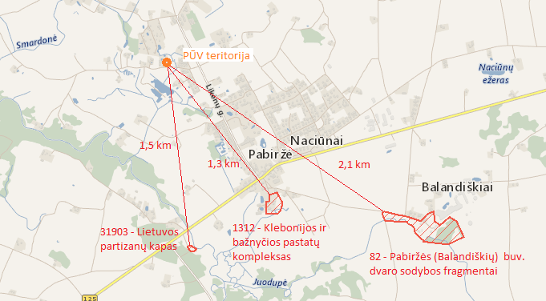

IV. GALIMO POVEIKIO APLINKAI RŪŠIS IR APIBŪDINIMAS
28. Galimas reikšmingas poveikis aplinkos veiksniams, atsižvelgiant į dydį ir erdvinį mastą (pvz., geografinę vietovę ir gyventojų, kuriems gali būti daromas poveikis, skaičių); pobūdį (pvz., teigiamas ar neigiamas, tiesioginis ar netiesioginis, sąveikaujantis, trumpalaikis, vidutinės trukmės, ilgalaikis); poveikio intensyvumą ir sudėtingumą (pvz., poveikis intensyvės tik paukščių migracijos metu); poveikio tikimybę (pvz., tikėtinas tik avarijų metu); tikėtiną poveikio pradžią, trukmę, dažnumą ir grįžtamumą (pvz., poveikis bus tik statybos metu, lietaus vandens išleidimas gali padidinti upės vandens debitą, užlieti žuvų nerštavietes, sukelti eroziją, nuošliaužas); bendrą poveikį su kita vykdoma ūkine veikla ir (arba) pagal teisės aktų reikalavimus patvirtinta ūkinės veiklos plėtra gretimose teritorijose (pvz., kelių veiklos rūšių vandens naudojimas iš vieno vandens šaltinio gali sumažinti vandens debitą, sutrikdyti vandens gyvūnijos mitybos grandinę ar visą ekologinę pusiausvyrą, sumažinti ištirpusio vandenyje deguonies kiekį); galimybę veiksmingai sumažinti poveikį:
28.1. poveikis gyventojams ir visuomenės sveikatai, įskaitant galimą neigiamą poveikį gyvenamajai, rekreacinei, visuomeninei aplinkai, gyventojų saugai ir visuomenės sveikatai dėl fizikinės, cheminės, biologinės taršos (atsižvelgiant į foninį užterštumą) ir kvapų (pvz., vykdant veiklą, susidarys didelis oro teršalų kiekis dėl kuro naudojimo, padidėjusio transporto srauto, gamybos proceso ypatumų, statybų metu ir pan.); galimą poveikį vietos darbo rinkai ir vietovės gyventojų demografijai;

Auginant švelniakailius žvėrelius numatomas fizikinis teršalas – kvapas, tačiau numatytos priemonės jam sumažinti. Pagrindinis į aplinkos orą išsiskiriantis teršalas iš kailinių gyvūnų fermų – amoniakas. Išsiskiriančio amoniako kiekis- 0,02 kg per metus iš vieno kailinio žvėrelio auginimo vietos. Laikant iki 3400 šinšilų, numatoma tarša 68 kg per metus. Nemalonių kvapų bus stengiamasi išvengti nuolat šalinant mėšlą iš po narvelių, mėšlą laikont sandarioje talpoje pastogėje, be togyvūnai bus laikomi uždaroje patalpoje.

28.2. poveikis biologinei įvairovei, įskaitant galimą poveikį natūralioms buveinėms dėl jų užstatymo ar suskaidymo, hidrologinio režimo pokyčio, želdinių sunaikinimo ir pan.; galimas natūralių buveinių tipų plotų sumažėjimas, saugomų rūšių, jų augaviečių ir radaviečių išnykimas ar pažeidimas, galimas neigiamas poveikis gyvūnų maitinimuisi, migracijai, veisimuisi ar žiemojimui;

Žvėreliams bus laikomi rakinamo pastato viduje, todėl poveikis biologinei įvairovei nenumatomas.
28.3. poveikis žemei ir dirvožemiui, pavyzdžiui, dėl numatomų didelės apimties žemės darbų (pvz., kalvų nukasimas, vandens telkinių gilinimas ar upių vagų tiesinimas); gausaus gamtos išteklių naudojimo; pagrindinės tikslinės žemės paskirties pakeitimo;

Poveikis žemei ir dirvožemiui nenumatomas, nes žemės darbai nubus atliekami. Statybų metu nuimtas derlingas dirvožemio sluoksnis bus panaudotas gerbūvio darbams sklype.
28.4. poveikis vandeniui, pakrančių zonoms, jūrų aplinkai (pvz., paviršinio ir požeminio vandens kokybei, hidrologiniam režimui, žvejybai, navigacijai, rekreacijai);
Poveikis vandeniui, pakrančių zonoms, jūrų aplinkai nemumatomas. Rekreacijai poveikis nenumatomas, nes veikla numatoma vykdyti pastato viduje, reikšmingas poveikis aplikos orui nenumatomas.
28.5. poveikis orui ir vietovės meteorologinėms sąlygoms (pvz., aplinkos oro kokybei, mikroklimatui);

Europos aplinkos agentūros Oro teršalų emisijų aprašo vadove EMEP/EEA (Air pollutant emission inventory guidebook–2016, 3.Agriculture, 3B Manure management) numatyta, kad iš vieno kailinio žvėrelio auginimo vietos išsiskiriančio amoniako kiekis - 0,02 kg per metus. Laikant iki 3400 šinšilų, numatoma tarša 68 kg per metus. Nemalonių kvapų bus siekiama išvengti mėšlą periodiškai šalinant iš po žvėrelių narvų, žvėreliai bus laikomi uždaroje patalpoje. Reikšmingas poveikis aplinkos oro kokybei nenumatomas.

28.6. poveikis kraštovaizdžiui, pasižyminčiam estetinėmis, nekilnojamosiomis kultūros ar kitomis vertybėmis, rekreaciniais ištekliais, ypač vizualinis, įskaitant poveikį dėl reljefo formų keitimo (pažeminimas, paaukštinimas, lyginimas);

Poveikis kraštovaizdžiui nenumatomas.

28.7. poveikis materialinėms vertybėms (pvz., nekilnojamojo turto (žemės, statinių) paėmimas, poveikis statiniams dėl veiklos sukeliamo triukšmo, vibracijos, numatomi apribojimai nekilnojamajam turtui);

Poveikis statiniams dėl veiklos sukeliamo triukšmo, vibracijos, nenumatomas. Taip pat nenumatomi apribojimai nekilnojamajam turtui.
28.8. poveikis kultūros paveldui, (pvz., dėl veiklos sukeliamo triukšmo, vibracijos, šviesos, šilumos, spinduliuotės).

Poveikis kultūros paveldui nenumatomas, nes veikla numatoma esamo pastato viduje ir planuojamos ūkinės veiklos teritorija yra pakankamai toli iki kultūros paveldo objektų.

29. Galimas reikšmingas poveikis 28 punkte nurodytų veiksnių sąveikai.

Reikšmingas poveikis nenumatomas.

30. Galimas reikšmingas poveikis 28 punkte nurodytiems veiksniams, kurį lemia planuojamos ūkinės veiklos pažeidžiamumo rizika dėl ekstremaliųjų įvykių (pvz., didelių avarijų) ir (arba) ekstremaliųjų situacijų (nelaimių).

Gaisrų ar kitų ekstremalių situacijų (avarijų) tikimybė nedidelė.

31. Galimas reikšmingas tarpvalstybinis poveikis.

Planuojamos ūkinės veiklos teritorija yra pakankamai toli nuo valstybės sienos, todėl veikla tarpvalstybinio poveikio neturės. Iki Lietuvos – Latvijos sienos apie 10 km.

32. Planuojamos ūkinės veiklos charakteristikos ir (arba) priemonės, kurių numatoma imtis siekiant išvengti bet kokio reikšmingo neigiamo poveikio arba užkirsti jam kelią.

Neigiamam poveikiui (kvapui) sumažinti numatoma reguliariai valytinarvelius,inventorių, patalpas, pagal nustatytus reikalavimus tvarkyti ūkinės veiklos metu susidarysiantį mėšlą, nuotekas, atliekas.Žvėreliai bus laikomi uždarame, rakinamamme pastate, todėl įtakos kaimo aplinkiniams gyventojams neturės.

